电 子 科 技 大 学
作 业 报 告
学生姓名： 林萌 学 号： 201321060437 指导教师：段翰聪
学生E-mail：lemon_wonder@163.com
一、作业名称
实现printf的简易版本
二、作业要求
通过查看c库的printf函数，实现printf的基本功能，可实现对%s,%d,%f的格式化输出；具备参数检查和报错功能；该函数的输入参数个数可不限定；需写测试程序调用该函数，并能正确打印输出字符信息。
- 设计与实现
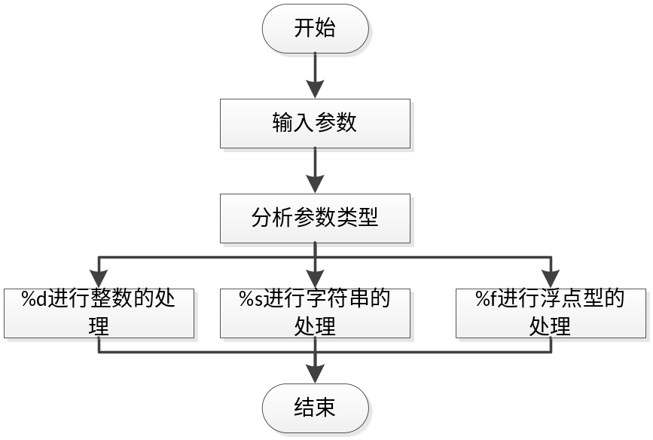
设计方案：首先，应该将函数实现为变参函数，然后获取%d，%s，和%f，和相应的参数进行匹配，进行相应的程序处理，完成printf的要求。
关键代码分析:
while('\0' != format[i])
{
if('%' == format[i])
{
switch(format[i + 1])
{
case 's':
.......//对%s的处理
break;
case 'd':
..... //对%d进行的处理
break;
case 'f':
...... //对%f进行的处理
break;
default:
.....
break;
}
}
else
.....
}
四、测试
测试方案：采用几个不同的实例对函数进行测试，将输出结果和正确的结果进行对比确定程序是否执行正确。
测试数据：
执行结果：
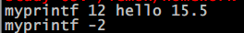
通过观察，程序实现了printf的基本功能。
五、对本课程或本作业的建议和意见
本次作业锻炼了基本的linux编程能力，加深了对变参函数的使用，能够在linux编写简单的c语言程序。
六、附录
#include <unistd.h>
#include <stdio.h>
#include <stdlib.h>
#include <stdarg.h>
#include <string.h>
//实现类似printf功能的函数
void myprintf(char *format, ...)
{
va_list args;
int i = 0, j = 0;
//type va_arg(va_list arg_ptr, type);
va_start(args, format);
char ans[1000];
char *str, buffer[20];
int temp;
double tempf;
memset(ans, 0, sizeof(ans));
//开始分析参数
while('\0' != format[i])
{
//当遇到%的时候要进行特殊处理，从而得出%d，%s和%f
if('%' == format[i])
{
switch(format[i + 1])
{
//处理字符串类型
case 's':
str = va_arg(args, char*);
memcpy(ans + j, str, strlen(str));
j += strlen(str);
i += 2;
break;
//处理整形
case 'd':
temp = va_arg(args, int);
itoa(temp, buffer, 10);
//sprintf(buffer, "%d", temp);
memcpy(ans + j, buffer, strlen(buffer));
j += strlen(buffer);
i += 2;
break;
//处理浮点型
case 'f':
tempf = va_arg(args, double);
gcvt(tempf, 5, buffer);
//sprintf(buffer, "%f", tempf);
memcpy(ans + j, buffer, strlen(buffer));
j += strlen(buffer);
i += 2;
break;
//%后面未有相应的类型
default:
ans[j] = format[i + 1];
j += 1;
i += 2;
break;
}
}
else
{
ans[j++] = format[i++];
}
}
va_end(args);
ans[j] = '\0';
//调用write函数，将信息写到屏幕上
write(STDOUT_FILENO, ans, strlen(ans));
}

int main(int argc, char *argv[])
{
myprintf("myprintf %d %s %f\n", 12, "hello", 15.5);
myprintf("myprintf %d\n", -2);
return 0;
}

